Taxi bay sẽ được thương mại hóa vào năm 2028

(Dân trí) - Chiếc máy bay nhỏ này có thể cất cánh theo chiều thẳng đứng, đạt tốc độ 193 km/h, bay cao nhất 457m, không gây ồn như máy bay trực thăng và dự kiến sẽ được tung ra thị trường năm 2028.

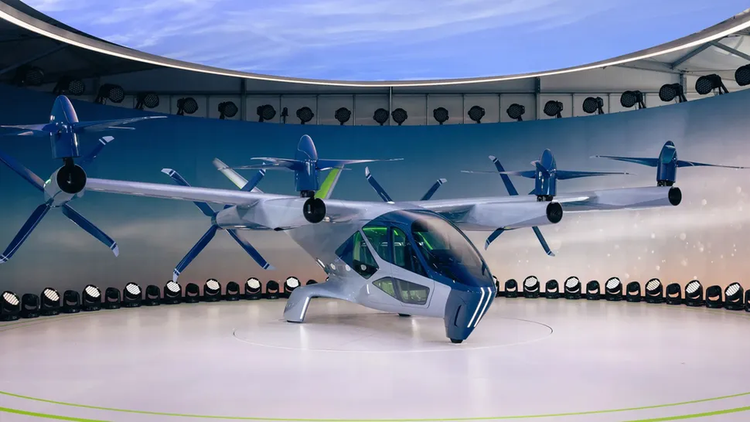

Được biết đến với tên riêng SA-2, chiếc máy bay chở khách gọn nhẹ, có thể cất cánh và hạ cánh theo phương thẳng đứng như máy bay trực thăng, chạy bằng điện (eVTOL) sẽ được công ty Supernal của Hyundai Hàn Quốc, cho bay thử nghiệm vào cuối năm nay.

Một số nhà sản xuất đã từng chế tạo phương tiện bay cá nhân trong những năm gần đây, trong đó có Boeing với chiếc NeXt, Airbus với CityAirbus NextGen và Honda có eVTOL vol.2.

Những phương tiện này sử dụng nhiều động cơ điện rải đều trên cánh quạt và khung sườn máy bay để tạo lực đẩy. Chiếc taxi bay của Supernal cũng tương tự như vậy, nó cất cánh nhờ 8 cánh quạt nghiêng được phân bổ trên thân, tạo ra đủ lực đẩy cần thiết cho cả cỗ máy.

Bà Simay Akar, chuyên gia cao cấp của Viện Kỹ thuật Điện và Điện tử Hàn Quốc, cho biết mặc dù sẽ phải mất một thời gian để phương tiện bay cá nhân trở nên phổ biến, nhưng chắc chắn nó sẽ có một vài trò quan trọng trong giao thông vận tải đô thị ở tương lai.

Để nó có thể đi vào hoạt động phục vụ đời sống cần có các quy định pháp lý và công nghệ phát triển hơn.

Chiếc SA-2 được thiết kế để đạt tốc độ 193 km/h và bay cao tối đa 457m. Nó có thể phục vụ hành khách với các tuyến bay từ 40 đến 65km.

Độ ồn khi cất cánh và hạ cánh của nó là 65 dB còn khi bay ổn định thì tối đa là 45 dB, thấp hơn nhiều so với một chiếc trực thăng thông thường có độ ồn từ 93 đến 108 db.

Theo kế hoạch, chiếc SA-2 sẽ được bay thử nghiệm vào cuối năm 2024, đồng thời sẽ được đăng ký với Cục Hàng không liên bang Mỹ (FAA), sau đó sẽ xin giấy chứng nhận đủ điều kiện bay đặc biệt vào năm 2025.

Hyundai vẫn xác định mục tiêu đưa chiếc ô tô bay này vào phục vụ chính thức trong năm 2028.

Tháng 8/2023, Cơ quan An toàn hàng không Liên minh châu Âu đã ban hành một bộ quy tắc dự kiến để vận hành an toàn phương tiện bay cá nhân ở châu Âu, cố gắng để có thể triển khai các phương tiện này để kịp phục vụ Thế vận hội Olympic 2024 diễn ra ở Paris.

Tháng 6/2023, FAA đã hoàn thiện các quy định mở đường cho dịch vụ taxi bay thương mại, và tháng 7/2023 họ đã công bố kế hoạch giới thiệu dịch vụ taxi bay trên toàn liên bang với mục tiêu đến năm 2028, các chuyến bay thương mại sẽ được thực hiện.

Theo LiveScience